администрация МУНИЦИПАЛЬНОГО ОБРАЗОВАНИЯ СОСНОВОБОРСКИЙ ГОРОДСКОЙ ОКРУГ ЛЕНИНГРАДСКОЙ ОБЛАСТИ

постановление

от 29/11/2019 № 4287

О внесении изменений в постановление администрации
Сосновоборского городского округа от 19.04.2011 № 674
«Об образовании комиссии по ведению работы
с организациями по вопросам погашения задолженности
по налоговым и неналоговым платежам»

На основании решения совета депутатов от 19.09.2019 № 2 «Об избрании главы муниципального образования Сосновоборский городской округ Ленинградской области, возглавляющего администрацию муниципального образования Сосновоборский городской округ Ленинградской области из состава совета депутатов четвертого созыва» и с целью приведения нормативно-правового акта в соответствие, администрация Сосновоборского городского округа п о с т а н о в л я е т:

1. Внести изменения в постановление администрации Сосновоборского городского округ от 19.04.2011 № 674 «Об образовании комиссии по ведению работы с организациями по вопросам погашения задолженности по налоговым и неналоговым платежам» (с изменениями от 12.11.2019 №4138):
1.1. В пунктах 3.3. и 4.8. положения о комиссии по ведению работы с организациями по вопросам погашения задолженности по налоговым и неналоговым платежам заменить словосочетание «инспекции Межрайонной ИФНС России №8 по Ленинградской области» на «инспекции ФНС России по городу Сосновый Бор Ленинградской области».
1.2. В пункте 4.2. положения о комиссии по ведению работы с организациями по вопросам погашения задолженности по налоговым и неналоговым платежам заменить словосочетание «глава администрации Сосновоборского городского округа» на «глава Сосновоборского городского округа».
2. Отделу по связям с общественностью (пресс-центр) Комитета по общественной безопасности и информации администрации (Никитина В.Г.) разместить настоящее постановление на официальном сайте Сосновоборского городского округа.
3. Общему отделу администрации (Смолкина М.С.) обнародовать настоящее постановление на электронном сайте городской газеты «Маяк».
4. Настоящее постановление вступает в силу со дня официального обнародования.
5. Контроль за исполнением настоящего постановления оставляю за собой.

Глава Сосновоборского городского округа М.В.Воронков

Исп. Блеклова Е.Е. Тел. 2.21.76; ЛЕ

СОГЛАСОВАНО:

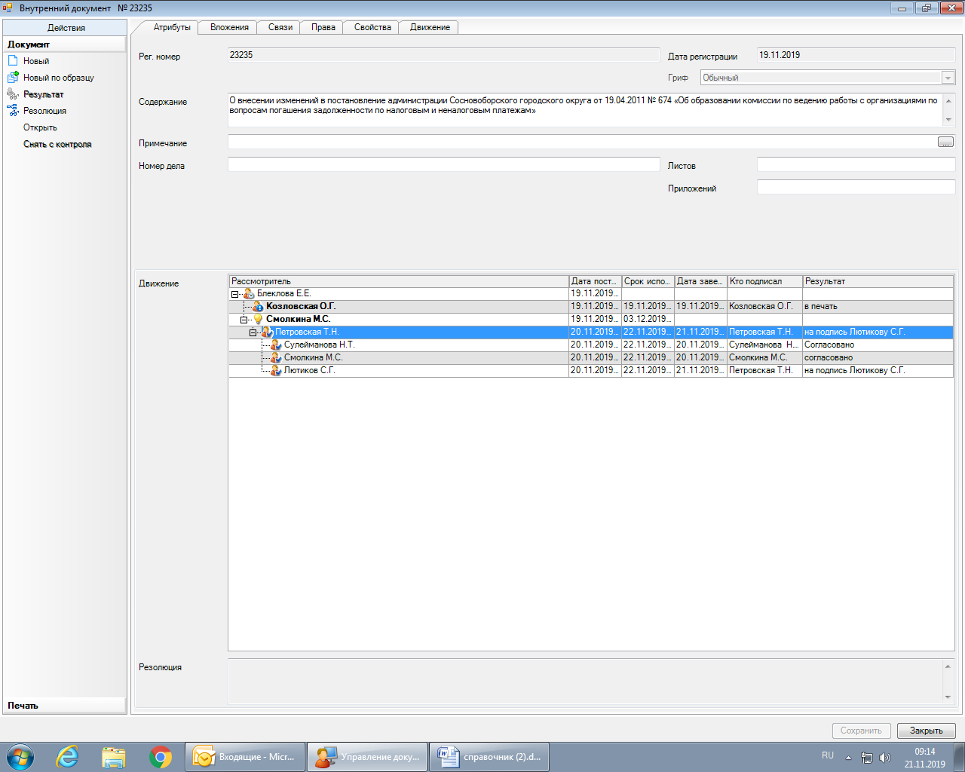

Рассылка:
общий отдел, КФ, КУМИ,
юридический отдел, члены комиссии

